書香處處
******************************************************************
《大漠飛沙 — 撒哈拉沙漠宣教之旅》。臺灣：橄欖出版社；2007。
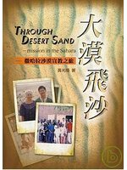
黃光賜
(美國牧者、前資深宣教士)

一九九一年，作者一家遠赴非洲最貧窮的沙漠國之一 — 尼日爾（Niger），神給他的呼召是向尼日爾的原住民曼加人（Manga）傳福音，當時曼加人中沒有教會，沒有《聖經》，沒有傳道人，具有千年穆斯林背景。作者以親身經歷為讀者揭開伊斯蘭教世界的迷霧，讓我們以較客觀、公平的心態來看待伊斯蘭教世界。本書記錄了這個宣教士家庭前後約十二年向曼加人傳福音的點點滴滴，情意深厚。在神的恩典中，作者離開工場前幫助曼加人建立了能夠自立自養的教會。

《環球華人宣教學期刊》第31期，2013年1月。
(原載於《今日華人教會》。2012年6月號。謝謝華福中心准予轉載。)

